Рисование «Одуванчик»
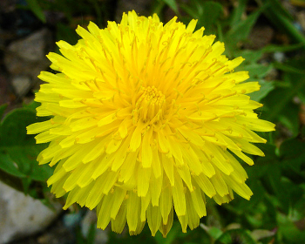

До восхода солнца одуванчик зеленый. Но стоит ранним утром солнечным лучам коснуться изумрудной травы, как сразу, же начинают загораться звездочки золотисто-желтых цветков одуванчика. Повыше поднимется солнце - весь луг загорится, запылает. К вечеру он снова постепенно зеленеет и с закатом солнца теряет яркое убранство, становится обычным. В это время цветок одуванчика закрывается на ночь, сжимая свои лепестки, словно засыпая, чтобы завтра вновь проснуться вместе с солнцем.
Перед дождем одуванчики закрываются, а в ненастную погоду не открываются. Так одуванчики берегут пыльцу. Поэтому, если в небе солнце, а цветки одуванчика закрываются, - будет дождь. И наоборот: небо хмурится, по небу плывут тучи, а цветки одуванчика открыты - дождя не будет.
1. Венок из одуванчиков
Ещё издавна девочки и девушки в качестве украшения носили на голове венки. Предлагаем вам сплести вместе с ребенком венок из одуванчиков.
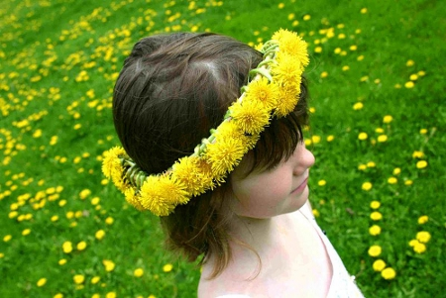

2. "Кудри" из одуванчиков
Наверняка, многие мамы помнят, как в детстве делали т.н. "кудри" из стеблей одуванчиков. Для этого надо аккуратно расщепить стебель одуванчика на тонкие полосочки, а потом опустить его на некоторое время в воду. Можно еще поболтать стебелек в воде. Полосочки закрутятся в симпатичные спиральки. Если потом одеть цветочек с завитушками на палочку, то получится самодельная куколка с длинными, волнистыми волосами.
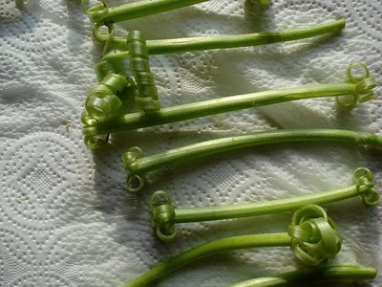

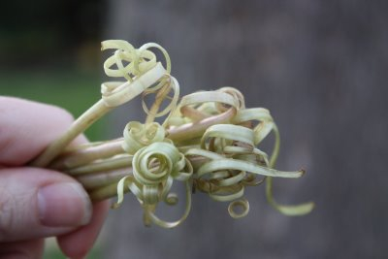

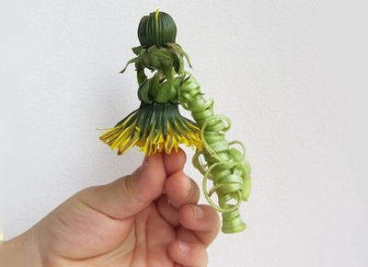

3. Парашютики
Далее семена одуванчиков созревают, и цветы меняют свой цвет с желтого на белый. Наверно, нет такого человека, который бы в детстве не дул в полную мощь своих легких, отправляя парашютики одуванчика в далекий полет! Кстати, именно благодаря летучести и невесомости семена преодолевают очень большие расстояния, и поэтому одуванчик завоевал все части мира. Он, наверное, смог бы в Антарктиде прижиться, если бы там летом теплее было.
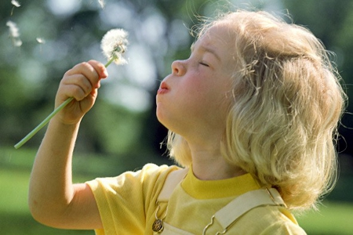

4. Как нарисовать одуванчик
Эти одуванчики нарисованы в нетрадиционной технике рисования с использованием обычной пластиковой вилки. Белые пушистые головки одуванчиков выполнены из ватных дисков в технике аппликация.
